

Unité : Les jours fériés en France
Livret de questions

Nom de l’étudiant :____________________________

Compréhension de texte multimodal

Instructions

- Lisez le texte multimodal: Les jours fériés en France de Pinterest
- Il vous sera demandé d’identifier, interpreter et analyser les informations présentées ce texte multimodal
- Cette tâche est liée au contexte mondial « Expression personnelle et culturelle »
- Cette tâche est évaluée à l’aide du Critère B
- Temps recommandé pour accomplir cette tâche: 1hr
- Cette tâche vaut 32 points

1a. Quel jour est-ce qu’on commémore la fin de la Seconde guerre mondiale ?
Sélectionnez la bonne réponse – 1 point
A. Le 1er mai
B. Le 8 mai
C. Le 14 juillet
D. Le 11 novembre

1b. Quand célèbre-t-on la fête nationale française ? Sélectionnez la bonne réponse – 1 point
A. Le 1er janvier
B. Le 1er mai
C. Le 14 juillet
D. Le 25 décembre

1c. Complétez les phrases suivantes avec les bons mots– 4 points
i. Le ______ est célébré le 1er janvier.
ii. Le ______ de Pâques est célébré en mars ou avril.
iii. L'______ est célébré en mi-août.
iii. La ______ est célébrée le 1er novembre.

1d. Dites si les phrases suivantes sont Vraies ou Fausses. Cochez (√) la bonne réponse, puis justifiez votre réponse en citant des mots du texte.– 3 points

i) La fête de Pâques a toujours lieu à la même date. Vrai [ ] Faux [ ]
Justification : ___________________________________________

ii) On travaille pour la Fête du travail. Vrai [ ] Faux [ ]
Justification : ___________________________________________

iii) Noël est une fête religieuse chrétienne. Vrai [ ] Faux [ ]
Justification : ___________________________________________

1e. Mentionnez trois jours fériés liés à l'histoire de la France et dites comment ces fêtes sont liés à l’histoire de la France. – 3 points
i. _______________________________________________________________________
ii. _______________________________________________________________________
iii. _______________________________________________________________________

2a. Quel est le format de ce document ? - 2 pts

A. Un calendrier
B. Une infographie
C. Une page web

Justifiez : _________________________________________________

2b. À qui s'adresse principalement ce texte : – 2 pts

A. Aux touristes étrangers
B. Aux étudiants français
C. Au grand public

Identifiez un exemple pour justifier votre réponse :
_________________________________________________________

2c. Quel est le but principal de ce texte : – 2 pts

A. Encourager la célébration des fêtes
B. Expliquer les jours fériés en France
C. Donner une opinion sur les traditions françaises
D. Promouvoir le tourisme en France

Identifiez un exemple pour justifier votre réponse :
_________________________________________________________

2d. Décrivez ce que représentent ces images et expliquez leur fonction ? Expliquez – 4 pts

Image 1

Description
_______________________________________________________________________

Fonction
_______________________________________________________________________

Image 2


Description
_______________________________________________________________________

Fonction
_______________________________________________________________________

3a. Quelles fêtes représentent les images suivantes ? – 2 points

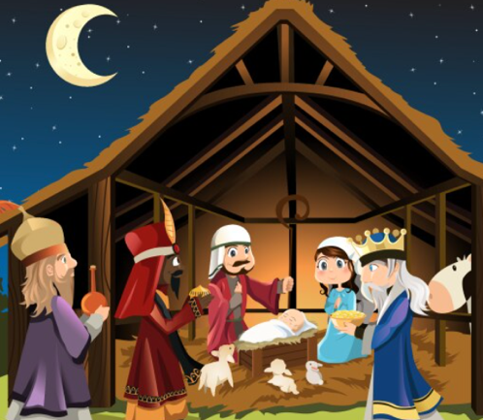

3b. Quelles fêtes représentent les images suivantes et à quelles dates sont-elles
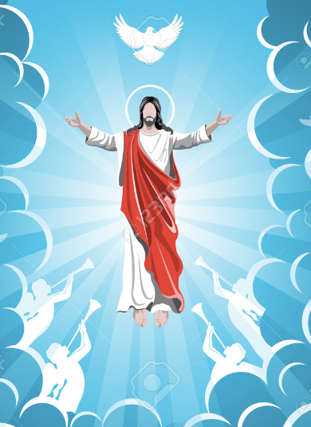
célébrées ? – 2 points


Fête:

Date:
Fête:

Date:

3c. i) C’est quoi une question tourbillon – 2 pts
____________________________________________________________________________________________________________________________________________________________

ii) ? Pourquoi est-ce que ce document comporte une question tourbillon ?
____________________________________________________________________________________________________________________________________________________________
3d. Quelles sont les similarités et les différences entre la fête de Pâques et de Noël selon ce texte visuel ? Identifiez 4 aspects - 4 points
Les différences
__________________________________________________________________________________________________________________________________________________________________________________________________________________________________________
Les similarités
__________________________________________________________________________________________________________________________________________________________________________________________________________________________________________

Total : ___/32
Marks | 32-29 | 28-25 | 24-21 | 20-17 | 16-13 | 12-9 | 8-5 | 4-1
Grade | 8 | 7 | 6 | 5 | 4 | 3 | 2 | 1
Total
Teacher feedback:
..........................................................................................................................................................................................................................................................................................

